HUILO HUILO
HOTEL NOTHOFAGUS
PENSIÓN COMPLETA
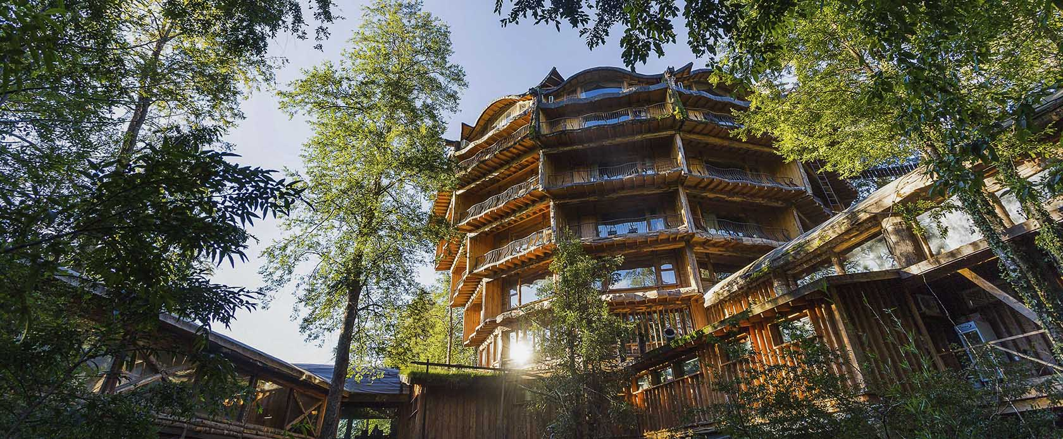
4 x 3 noches

PROGRAMA TEMPORADA BAJA INCLUYE:
- 4 noches de alojamiento (pagas 3 y te regalamos 1 cuarta noche)
- Aperitivo de bienvenida
- Desayuno buffet, almuerzo y cena a la carta (1 bebida, jugo o agua mineral durante las comidas)
- Acceso a Spa Lawenko (piscinas, sauna seco y húmedo y sala de relajación con infrarojo).
- Solo mayores 13 años
- Senderos autoguiados (no incluye traslados internos)
- Wifi áreas comunes

PROGRAMA NO INCLUYE
- Traslados aeropuerto/Hotel/aeropuerto, propinas, gastos personales, tratamientos y terapias en el SPA

Tarifas por persona en programa de 4 noches

Tarifa por PERSONA X HABITACIÓN programa Esencial / Pensión Completa NOTHOFAGUS
BAJA | Programa 4 x 3 noches
 | Tipo Hab. | Single | Doble | Niño | Adulto extra (triple)
 | ESTANDAR | $ 848.000 | $ 655.000 | $ 320.500 | $ -
 | SUPERIOR | $ 960.500 | $ 705.300 | $ 320.500 | $ 491.500
 | SUITE | $ 1.160.300 | $ 808.800 | $ 320.500 | $ 491.500

- Si va 1 adulto + 1 niño la habitación se cobrará como doble.
- Pasajero adulto adicional solo es permitido en habitaciones superior y suite.
- Cambios y/o anulaciones sin penalidad deben ser con a lo menos 15 días antes de la fecha de viaje
- Se considera infante todo niño menor de 6 años que comparte habitación y cama con sus padres. La alimentación de los infantes está liberada y es de acuerdo al programa contratado por sus padres.
- Se considera niños a todos los menores desde los 7 hasta los 11 años que compartan habitación y cama con sus padres.

